

**รายงาน**

Don’t let the box over the black line

จัดทำโดย

นายชนม์แดน สุสุวรรณ

รหัสนิสิต 5930091221

เสนอ

อาจารย์ภูมิ เหลืองจามีกร

รายวิชา 2104255   
APPLICATION DEVELOPING FOR INDUSTRIAL ENGINEERING

ภาควิชาวิศวกรรมอุตสาหการ ปีการศึกษา 2560

คณะวิศวกรรมศาสตร์ จุฬาลงกรณ์มหาวิทยาลัย

**คำนำ**

รายงานฉบับนี้เป็นส่วนหนึ่งของวิชา Application Developing for Industrial Engineering จัดทำขึ้นเพื่อสื่อสาร ถ่ายทอดทักษะการเขียนโปรแกรมด้วยภาษา C# ผ่านทางแอพลิเคชันโดยนำความรู้ที่ได้จากในห้องเรียนและนอกห้องเรียนมาประยุกต์ใช้และพัฒนา

ผู้จัดทำหวังว่ารายงานฉบับนี้จะช่วยชี้แนะ และ ต่อยอดแนวคิด สำหรับผู้ที่สนใจในการพัฒนาแอพลิเคชันต่างๆที่เขียนโดยภาษา C# ไม่มากก็น้อย

นายชนม์แดน สุสุวรรณ

**สารบัญ**

แนะนำหน้าจอการใช้งาน 1

วิธีการเล่นและกติกาในการเล่นเกม 2

อธิบายการเขียนโปรแกรม 3

1

**แนะนำหน้าจอการใช้งาน 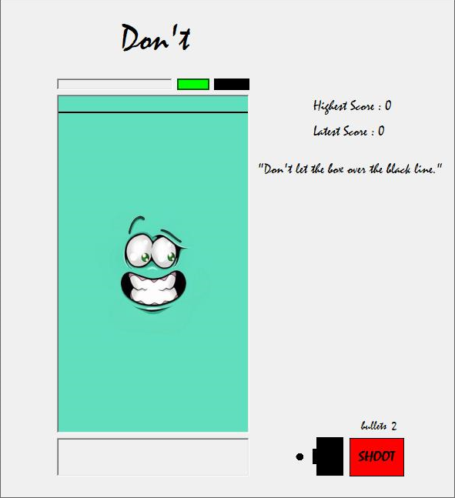แสดงชื่อ button และ ส่วนประกอบต่างๆของเกม**

Screen (5x11)

Guide

Shoot

Bomb

New Game

แถบสี

**2**

**วิธีการเล่นเกมและกติกา**

1.หลังจากกดเข้าเกม หากต้องการเริ่มเล่นให้กด ปุ่ม New Game

2ระบบจะ random กล่องขึ้นมา 5 สี อยู่แถวล่างสุด(แถวที่ 11)

- เมื่อคลิกที่หน้าจอ screen จะมีสีชุดใหม่เพิ่มขึ้นมา 1 แถว โดยเพิ่มจากล่างขึ้นบน

-เมื่อคลิกที่กล่องสีใดๆ กล่องสีนั้นจะหายไป และถ้าหากกล่องข้างๆมีสีเหมือนกับกล่องที่เราคลิก กล่องสีเดียวกันที่อยู่ติดกันก็จะหายไปทั้งหมด จากนั้นก็จะมีสีชุดใหม่เพิ่มขึ้นมา

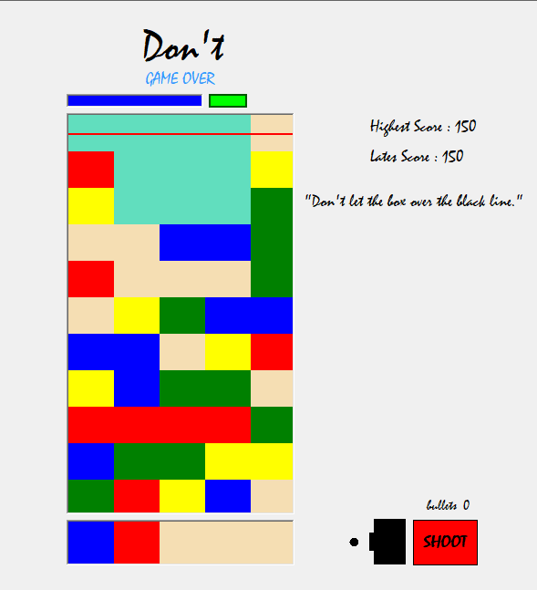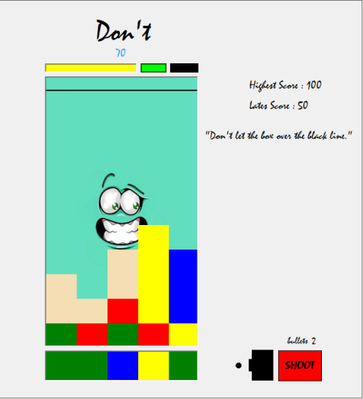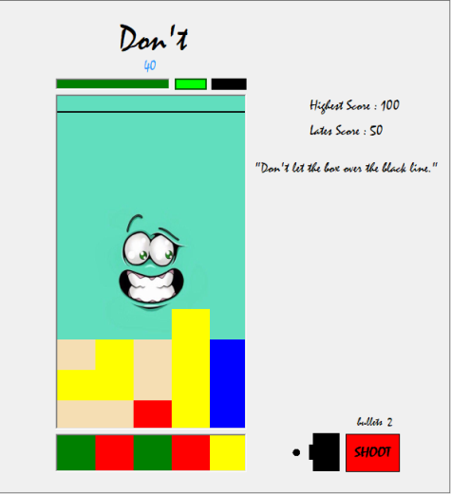3.หากกล่องเพิ่มขึ้นมาเรื่อยๆจนเกินเส้นสีดำ ก็จะจบเกม

**เพิ่มเติม**

-กล่องที่หายไป 1 กล่องคิดเป็น 10 คะแนน

-เมื่อกดปุ่ม Shoot กล่อง 2 แถว ด้านล่างจะหายไป(ไม่คิดคะแนน) โดยเริ่มแรกมีกระสุน 2 นัด

-เมื่อกดปุ่ม Bomb กล่องทุกกล่องจะหายไป(ไม่คิดคะแนน)

-เมื่อคะแนนเกิน 1000, 2000 และ 3000 กระสุนจะเพิ่มขึ้น 2 นัด, 3 นัด และ 5 นัด ตามลำดับ

-ช่อง Guide จะคอยบอกว่าสีชุดต่อไปมีสีอะไรบ้าง เพื่อช่วยในการตัดสินใจ

3

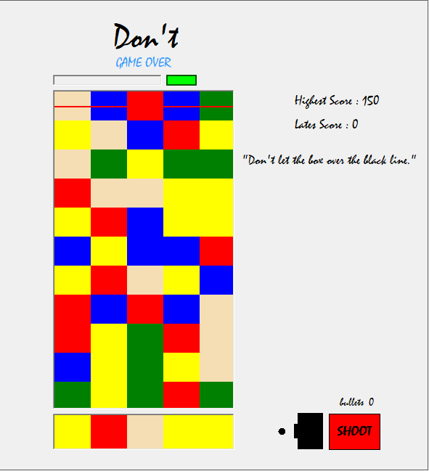**อธิบายการเขียนโปรแกรม**

Screen (5x11)

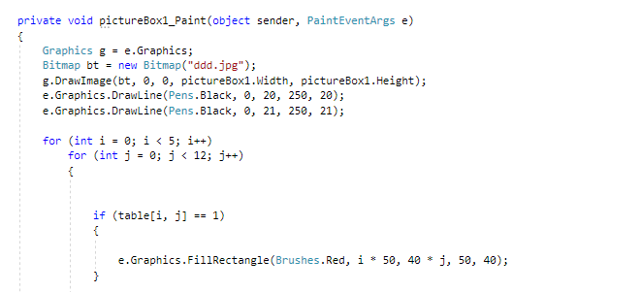 สร้าง array ขนาด 5x12 ชื่อ table เพื่อเก็บค่าสี

4

3

2

1

1

2

0

5

4

3

8

7

6

10

9

กำหนดเงื่อนไขให้วาดกล่องสีต่างๆบนหน้าจอ Screen

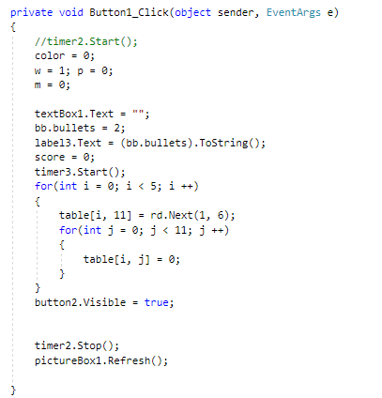

ปุ่ม New Game

-เมื่อกดปุ่ม จะทำการ random ชุดสีขึ้นมาอยู่ที่แถว 11(ไม่ขึ้น show ที่ screen เพราะว่าปรับลดไป 1 แถว เพื่อให้ไป show ที่ guide screen แทน)

- set score เป็น 0

**4**

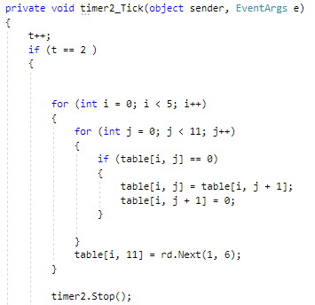

Timer 2

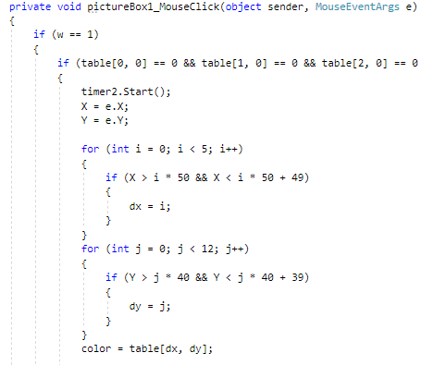-เมื่อคลิกที่ screen timer2 จะเริ่มเดิน และเมื่อถึงเวลาที่ t = 2 ก็จะทำการดันกล่องขึ้นไปข้างบน 1 แถว และทำการ random สีชุดใหม่สำหรับแถวที่ 11

MouseClick

-เมื่อคลิกที่จอ screen ก็จะเก็บค่าพิกัด x,y จากนั้นเอาไปหาค่า i,j(เก็บค่าเป็นdx,dy) เพื่อใช้ table[dx,dy] ดูว่ากล่องที่คลิกเป็นสีอะไร จากนั้นเก็บค่าสีนั้นเป็นตัวแปร color

5

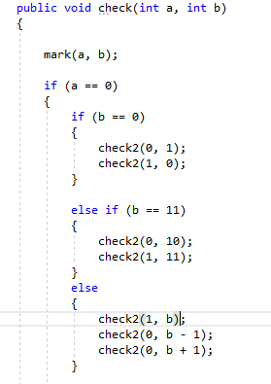

Check สีกล่องข้าง

-เมื่อเก็บค่าสีได้แล้ว ใช้ method check เพื่อตรวจสอบว่ากล่องข้างๆมีสีเดียวกันหรือไม่

โดย mark(a, b) คือ method ที่จะเปลี่ยนค่าสีนั้นเป็นค่าอื่น(เก็บค่าเท่ากับ 6)ซึ่งเก็บไว้เพื่อ ลบสีที่คลิกออก เพราะถ้าไม่เปลี่ยนค่าสีเป็นค่าอื่นมันจะลบกล่องสีเดียวกันออกทั้งหมดถึงแม้จะไม่อยู่ติดกัน

-method check2 จะเป็นการทำ method check ของกล่องสีข้างๆ โดยถ้าสีเหมือนกันก็จะเก็บค่าสีท่ากับ 6

ลบสีที่คลิกออก

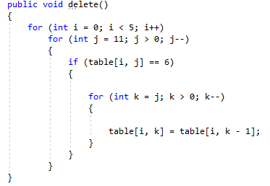

-จาก method check เราจะได้ค่าสีของกล่องที่คลิกไว้เป็น 6 และถ้าหากกล่องที่ติดกันมีสีเดียวกันก็จะมีค่าสีเท่ากับ 6 ด้วย ดังนั้น method delete จะลบค่าสีนี้ออกแล้วเลื่อนกล่องบนลงมาแทนที่

6

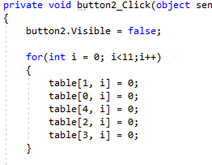

Bomb

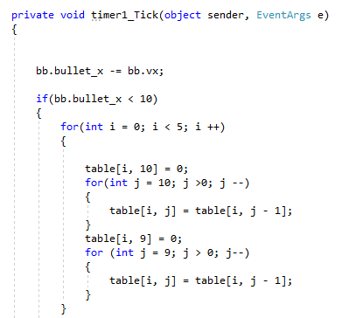 -เมื่อคลิกปุ่มนี้จะทำให้ค่าสีของกล่องทุกกล่องเป็น 0 ซึ่งหน้าจอ screen จะไม่สร้างกล่องสีขึ้นมาเพราะไม่ตรงเงื่อนไข

Shoot

-เมื่อคลิกปุ่มนี้ค่าสีของแถวที่ 9 และ แถวที่ 10 จะเป็น 0 จากนั้นก็ทำการเลื่อนแถวจากข้างบนลงมาข้างล่าง 2 แถว